**Международная познавательная викторина «Этикет в театре и в кино» (серия «Большая энциклопедия этикета»)**

**1. Там по сцене ходят, скачут,**

**То смеются, а то плачут!**

**Хоть кого изобразят, -**

**Мастерством всех поразят!**

Ответ:

**2. Какую одежду необходимо выбрать для похода в театр?**

|  |  |  |
| --- | --- | --- |
| a | b | c |
| C:\Users\Мультstudia\Desktop\викторина по этикету\valenki-unty-detskie-903328426.pnghttp://matstroyshop.ru/buhuhpiba/valenki-unty-detskie-903328426.jpg | C:\Users\Мультstudia\Desktop\викторина по этикету\010labgi0l1242504112.jpg | C:\Users\Мультstudia\Desktop\викторина по этикету\vektor.jpg |

**3. К какому времени стоит прийти на представление?**

1. за час до представления
2. за 15 минут до представления
3. ровно к началу представления

**4. Когда вы вошли в театр или кинотеатр, что необходимо снять в первую очередь?**

1. головной убор
2. верхнюю одежду
3. обувь

**5. Куда необходимо сдать верхнюю одежду в театре?**

1. Сдавать не обязательно, можно взять с собой
2. в костюмерную
3. в гардероб

**6. Как необходимо проходить вдоль ряда мимо сидящих зрителей?**

1. лицом к сидящим
2. спиной к сидящим

**7. Следует ли благодарить тех, кто встал, пропуская вас к своему месту в ряду?**

1. да
2. нет

**8. Во время представления вам захотелось покушать, что вы будете это делать?**

1. поем во время представления
2. дождусь антракта

**9. Используя шифр, разгадай одно из правил поведения в театре и кино.**

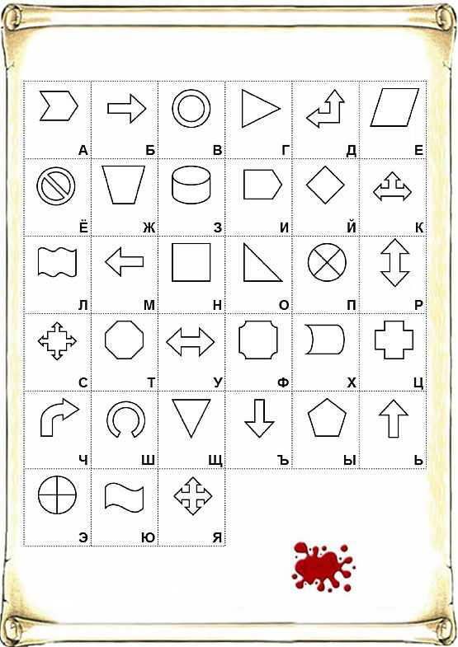

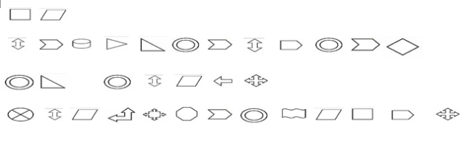

Ответ:

**10. Чем можно пользоваться во время представления?**

1. бинокль
2. телефон
3. плеер

**11. Можно ли в театре подпевать артистам?**

1. можно
2. нельзя

**12. Когда можно уходить домой?**

1. во время представления
2. когда закроется занавес
3. когда артисты вышли на поклон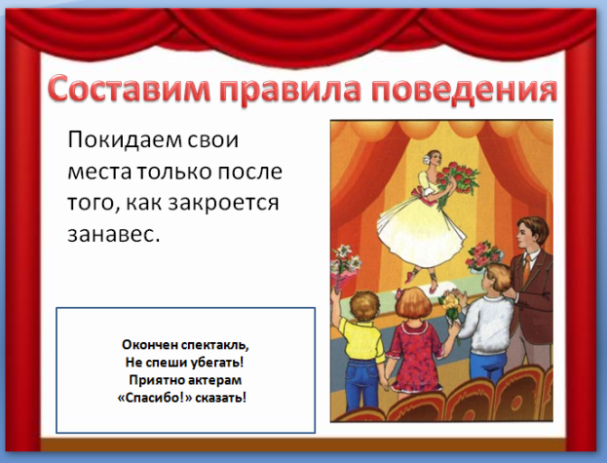

**13. Когда следует дарить цветы артистам?**

1. перед представлением
2. во время представления
3. во время поклона

**14. Краткий перерыв между отделениями спектакля или концерта, когда можно сходить в буфет.**

1. антракт
2. обед
3. перемена

**15. Как выразить свой восторг от фильма, спектакля?**

1. громким свистом
2. топаньем ног
3. аплодисментами